

Inserir Funcionário
O objetivo desta funcionalidade é inserir um novo funcionário na base de dados. Ela pode ser acessada via Menu de Sistema no caminho: GSAN > Cadastro > Funcionário > Inserir Funcionário.
Feito isso, o sistema acessa a tela a seguir. Para a MANAM, a tela é visualizada conforme exemplo AQUI.

Observação
Informamos que os dados exibidos nas telas a seguir são fictícios, e não retratam informações de clientes.
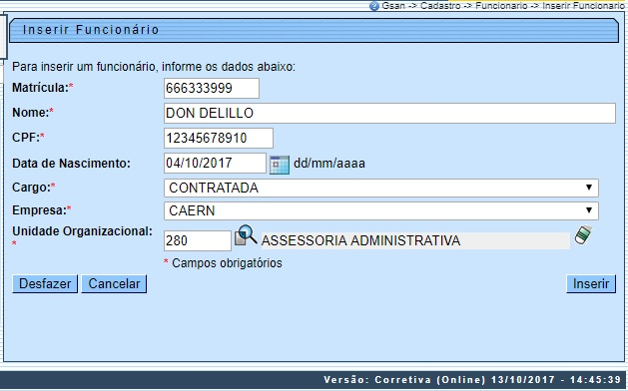
Para realizar a inclusão do novo funcionário, informe, obrigatoriamente, todos os campos. Depois, clique em . O sistema efetua algumas validações:
- Verificar existência de dados:
  - Caso não conste informação na base de dados, o sistema exibe a mensagem: Tabela «nome da tabela» inexistente.
  - Caso a tabela esteja sem dados, o sistema exibe a mensagem: Tabela «nome da tabela» sem dados para seleção e cancela a operação.
- Verificar preenchimento dos campos:
  - Caso o usuário não informe ou selecione o conteúdo de algum campo necessário à inclusão do funcionário, o sistema exibe a mensagem: Informe «nome do campo que não foi preenchido ou selecionado».
- Verificar sucesso da operação:
  - Caso tenha havido problemas na inserção dos dados, o sistema exibe a mensagem conforme o código de retorno; caso contrário, exibe a mensagem: Funcionário de código « código do funcionário » inserido com sucesso.
- Verificar existência da Unidade Organizacional:
  - Caso o código da unidade organizacional não conste no sistema, é exibida a mensagem: Unidade Organizacional inexistente.
- Validação de CPF:
  - Caso o dígito verificador do CPF seja inválido, o sistema exibe a mensagem: Dígito verificador do CPF não confere.
  - Caso exista outro funcionário na tabela com o mesmo número do CPF, o sistema exibe a mensagem: CPF já informado para funcionário «código do funcionário».
  - Caso o número do CPF informado tenha todos os dígitos repetidos, o sistema exibe a mensagem: Número do CPF inválido.
- Validação de Data:
  - Caso a data informada não seja uma data válida, o sistema exibe a mensagem: Data de nascimento informada inválida.
  - Caso a data de nascimento informada corresponda a uma pessoa que tenha menos de 18 anos de idade, o sistema exibe a mensagem: O funcionário terá que possuir, no mínimo, 18 (dezoito) anos de idade.

Inserir Funcionário MANAM
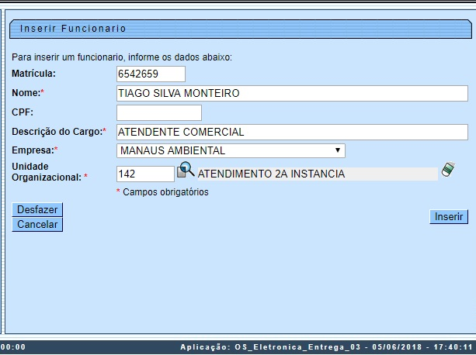
No campo Matrícula acima, que corresponde ao número que identifica o funcionário no sistema, é possível cadastrar tanto funcionários da MANAM quanto terceirizados (estes, com um número de identificação específico). Para fins de cadastro de funcionários da MANAM, nas funcionalidades Inserir Equipe e Manter Equipe, o cadastro é feito por Matrícula ou CPF; nesse caso, a busca pode ser feita por esses dados. Para fins de cadastro de funcionários terceirizados, nas funcionalidades de Inserir Equipe e Manter Equipe apenas, o cadastro é feito por CPF, uma vez que o terceirizado não possui matrícula na MANAM; nesse caso, a busca deve ser feita por CPF.
Por isso os campos Matrícula e CPF acima não são obrigatórios para a MANAM, uma vez que é preciso deixar seu preenchimento opcional, caso o funcionário inserido seja terceirizado.
Dito isso, para realizar a inclusão do novo funcionário (próprio ou terceirizado), informe, obrigatoriamente, todos os campos. Depois, clique em .

Tela de Sucesso
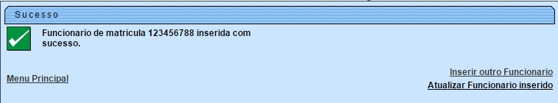

Preenchimento dos campos
Campo | Orientações para Preenchimento
Matrícula | Campo obrigatório. Informe a matrícula, com no máximo 8 (oito) dígitos.
Nome | Campo obrigatório. Informe o nome do funcionário, com no máximo 70 (setenta) caracteres.
CPF | Campo obrigatório. Informe o número do CPF, com no máximo 11 (onze) caracteres.
Data de Nascimento | Informe a data de nascimento no formato DD/MM/AAAA (dia, mês, ano), ou clique no botão , link Pesquisar Data - Calendário, para selecionar a data desejada.
Cargo | Campo obrigatório. Selecione uma das opções disponibilizadas pelo sistema.
Empresa | Campo obrigatório. Selecione uma das opções disponibilizadas pelo sistema.
Unidade Organizacional | Campo obrigatório. Informe o código da unidade organizacional, com no máximo 4 (quatro) dígitos, ou clique no botão , link Pesquisar Unidade Organizacional, para selecionar a unidade desejada. O nome da unidade será exibida no campo ao lado. Para apagar o conteúdo do campo, clique no botão ao lado do campo em exibição.

Funcionalidade dos Botões
Botão | Descrição da Funcionalidade
 | Ao clicar neste botão, o sistema permite consultar um dado nas bases de dados.
 | Ao clicar neste botão, o sistema apaga o conteúdo do campo em exibição.
 | Ao clicar neste botão, o sistema permite consultar uma data válida, no formato DD/MM/AAAA (dia, mês, ano), link Pesquisar Data - Calendário.
 | Ao clicar neste botão, o sistema desfaz a última operação realizada.
 | Ao clicar neste botão, o sistema cancela a operação realizada e retorna à tela principal.
 | Ao clicar neste botão, o sistema comanda a inserção dos dados na base de dados.

Referências
Inserir Funcionário

Termos Principais
Funcionário

Vídeos
Inserir Funcionário
Clique aqui para retornar ao Menu Principal do GSAN.

